分解功能：

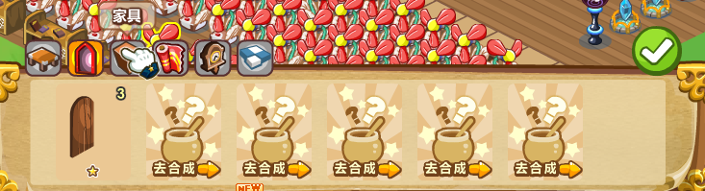

在仓库的界面中，装饰物栏的最右侧，需要增加一个分解图标。

将装饰物拖拽至此图标处后，弹出分解界面。（界面信息包含：被分解物名称、图标、数量加减、开始分解和关闭按钮）

点击开始分解按钮后，播放分解中的动画，动画结束后，弹出获得的物品界面，点击确定后关闭该界面。分解完成。

分解后获得的物品包含：钱、ITEM。